Муниципальное автономное дошкольное образовательное учреждение
«Детский сад №201 «Островок детства» города Чебоксары
Чувашской Республики

Картотека индивидуальных игр
для профилактики СДВГ

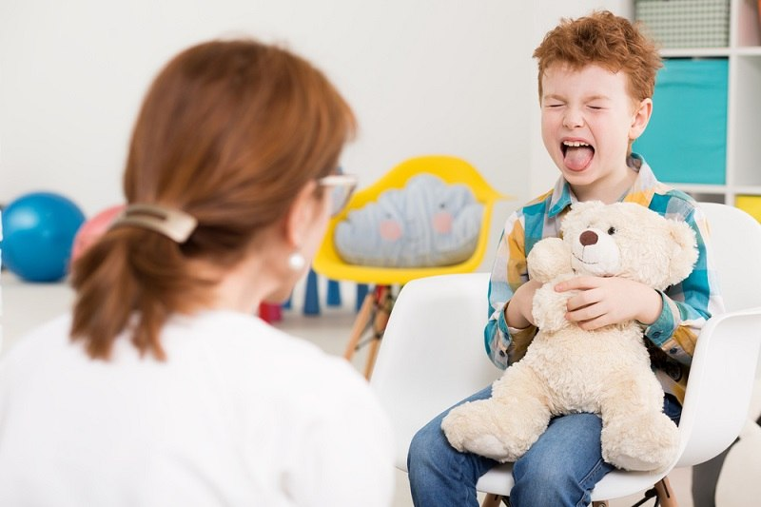

Подготовил:
учитель-дефектолог
Дубовик А.Д.

«НАЙДИ ОТЛИЧИЕ»
Цель: развитие умения концентрировать внимание на деталях.
Ребенок рисует любую несложную картинку (котик, домик и др) и передает ее взрослому, а сам отворачивается. Взрослый дорисовывает несколько деталей и возвращает картинку. Ребенок должен заметить, что изменилось в рисунке. Затем взрослый и ребенок могут поменяться ролями.
Игру можно проводить и с группой детей. В этом случае дети по очереди рисуют на доске какой-либо рисунок и отворачиваются (при этом возможность движения не ограничивается). Взрослый дорисовывает несколько деталей. Дети, взглянув на рисунок, должны сказать, какие изменения произошли.

«ЛАСКОВЫЕ ЛАПКИ»

Цель: снять напряжение, мышечные зажимы, снизить агрессивность, развить чувственное восприятие, гармонизировать отношения между ребенком и взрослым.
Взрослый подбирает 6-7 мелких предметов различной фактуры: кусочек меха, кисточку, стеклянный флакон, бусы, вату и т. д. Все это выкладывается на стол. Ребенку предлагается оголить руку по локоть; воспитатель объясняет, что по руке будет ходить «зверек» и касаться ласковыми лапками. Надо с закрытыми глазами угадать, какой «зверек» прикасается к руке - отгадать предмет. Прикосновения должны быть поглаживающими, приятными.
Вариант игры: «зверек» будет прикасаться к щеке, колену, ладони. Можно поменяться с ребенком местами.
«РАЗГОВОР С РУКАМИ»
Цель: контроль двигательной активности
Если ребенок подрался, что -то сломал или причинил кому-нибудь боль, можно предложить ему такую игру: обвести на листе бумаги силуэт ладоней. Затем предложите ему оживить ладошки - нарисовать им глазки, ротик, раскрасить цветными карандашами пальчики. После этого можно затеять беседу с руками. Спросите: «Кто вы, как вас зовут?», «Что вы любите делать?», «Чего не любите?», «Какие вы?». Если ребенок не подключается к разговору, проговорите диалог сами. При этом важно подчеркнуть, что руки хорошие, они многое умеют делать (перечислите, что именно), но иногда не слушаются своего хозяина. Закончить игру нужно «заключением договора»между руками и их хозяином. Пусть руки пообещают, что в течение 2-3 дней (сегодняшнего вечера или, в случае работы с гиперактивными детьми, еще более короткого промежутка времени) они постараются делать только хорошие дела: мастерить, здороваться, играть и не будут никого обижать.
Если ребенок согласится на такие условия, то через заранее оговоренный промежуток времени необходимо снова поиграть в эту игру и заключить договор на более длительный срок, похвалив послушные руки и их хозяина.

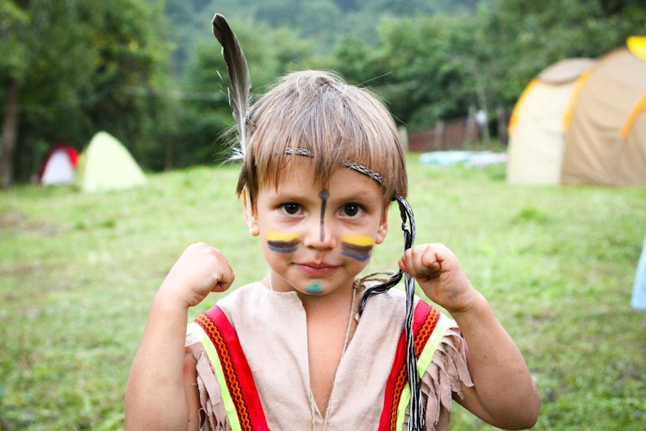
«ПОСЛЕДНИЙ ИЗ МОГИКАН»

Игра для развития внимания у гиперактивных детей
Эту игру хорошо проводить после рассказа об индейцах, а еще лучше после того, как ребенок посмотрел фильм или прочитал книгу об индейцах. Обсудите основные характеристики индейцев: близость к природе, умение слышать и видеть все, что происходит вокруг. Особенно внимательны должны быть индейцы, отправившиеся на охоту или «откопавшие топор войны». От того, заметят ли они вовремя различные шумы, может зависеть их благополучие. Теперь, когда игровая мотивация создана, предложите ребенку побыть таким индейцем. Пусть он закроет глаза и постарается услышать все звуки в комнате и за ее пределами. Спросите его о происхождении этих звуков.
Примечание. Чтобы было интереснее, можно специально организовать некоторые шумы и звуки. Постучите по различным предметам в комнате, хлопните дверью, пошуршите газетой и т. д.

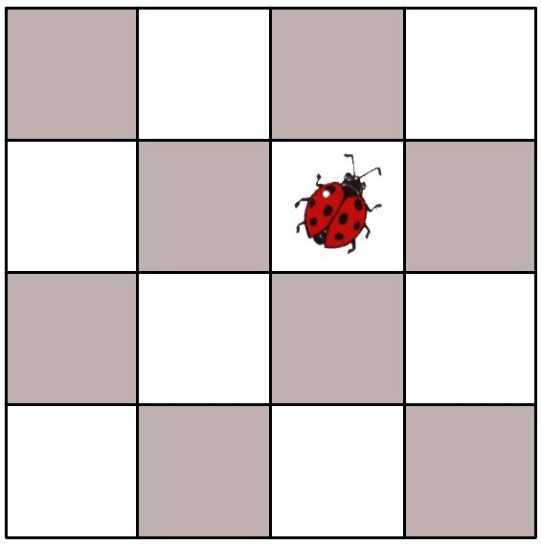
«ДРЕССИРОВАННАЯ МУХА»

Игра для развития внимания у гиперактивных детей
Для этой игры вам потребуется взять лист бумаги и расчертить его на 16 клеток (квадрат из четырех клеток по вертикали и четырех по горизонтали). Изображение мухи можно сделать самим на отдельном маленьком листке или взять пуговку (игровую фишку), которая будет просто символизировать это насекомое.
Поместите вашу «муху» на какую-либо клетку игрового поля (на нашем бланке начальное положение насекомого задано рисунком). Теперь вы будете ей приказывать, на сколько клеточек и в каком направлении нужно перемещаться. Ребенок должен представить себе мысленно эти передвижения. После того как вы отдали мухе несколько приказаний (например, одна клеточка вверх, две вправо, одна вниз), попросите сына (дочь) показать то место, где теперь должна быть хорошо дрессированная муха. Если место указано верно, то передвиньте муху на соответствующую клеточку. Продолжайте быть «повелителем мух».
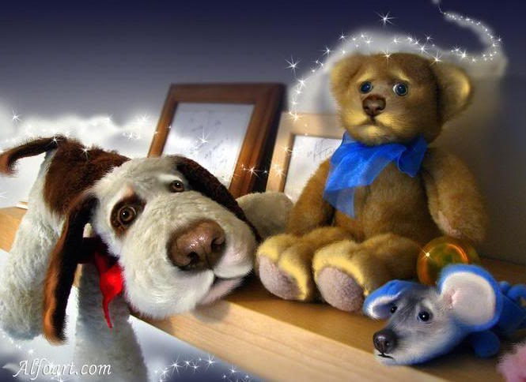
Примечание. Если, следя мысленным взором за движениями мухи, ваш ребенок увидит, что она, выполняя ваши инструкции, выползла за пределы клеточного поля, то пусть он немедленно даст вам знать об этом. Договоритесь, каким образом он может это сделать: кому-то достаточно встать с места или поднять руку, а кто-то предпочитает более выразительные действия, например вскрикнуть или подпрыгнуть, что помогает снять напряжение и усталость от пристального внимания.

«ОЖИВШИЕ ИГРУШКИ»

Игра, способствующая закреплению гиперактивным ребенком умения общаться.
Спросите у ребенка, как он думает, что происходит ночью в магазине игрушек. Выслушайте его версии и предложите представить, что ночью, когда нет покупателей, игрушки оживают. Они начинают двигаться, но очень тихо, не говоря ни слова, чтобы не разбудить сторожа. Теперь изобразите сами какую-нибудь игрушку, например медвежонка. Пусть ребенок постарается угадать, кто это. Но ответ он должен не выкрикнуть, а записать (или нарисовать) на листке, чтобы шумом не выдать игрушек. Затем пусть ребенок сам покажет любую игрушку, а вы постараетесь отгадать ее название. Обратите внимание, что вся игра должна проходить в абсолютной тишине. Когда вы почувствуете спад интереса у ребенка, то объявите, что светает. Тогда игрушки должны снова встать на свои места, таким образом игра будет окончена.
Примечание. В данной игре ребенок приобретает навыки невербального (без использования речи) общения, а также развивает самоконтроль, ведь когда он догадался, что за игрушку вы изображаете, ему так хочется тут же сказать об этом (а еще лучше крикнуть), но правила игры не позволяют сделать этого. Когда же он сам изображает игрушку, тоже нужно приложить усилия, чтобы не издавать звуков и не подсказывать взрослому.
Использованы материалы:
- https://www.psychologos.ru/articles/view/psihologos
- https://nsportal.ru/detskii-sad/korrektsionnaya-pedagogika

